**Test intermedio - Embedded System**

Leggere attentamente tutto il testo prima di iniziare

Si richiede la realizzazione di un'interfaccia per il controllo di velocità di un motore elettrico.

Questo dispositivo dovrà essere sviluppato sul simulatore PicSimLab, con la scheda PicGenius e microcontrollore PIC16F877A. La frequenza di clock potrete sceglierla da un minimo di 1MHz ad un massimo di 8MHz.

* Farà uso del **display LCD**, le **comunicazioni seriali** e l’interfaccia a **pulsanti** della scheda.
* Sul display, dopo un **breve messaggio di benvenuto**, comparirà sulla prima riga, il testo “Velocità Motore” che rimarrà sempre visibile.
* Nella seconda riga, in centro, comparirà un numero completo di unità di misura (“rpm”) che rappresenterà la velocità del motore.

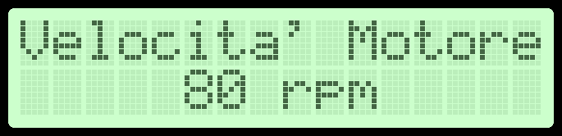

* Tale numero potrà essere modificato sfruttando due pulsanti della scheda (che identificano l’incremento e il decremento del numero)~~, oppure inviando direttamente dal terminale seriale il numero da voler impostare.~~
* Una modifica della velocità sfruttando i pulsanti, genererà comunque l’invio tramite seriale del valore seguito dalla sigla “rpm”.

Opzionale:

* Si richiede inoltre di prevedere 4 pulsanti “memoria” sulla scheda che impostino direttamente 4 valori preimpostati {80, 160, 240, 320}, tale funzione dovrà essere proposta anche tramite terminale seriale inviando 4 lettere distinte {a, b, c, d}.

**Consegna**:

La consegna del materiale avverrà tramite il portale classroom.

Bisogna consegnare questi file distinti (niente zip o rar):

* File main.c (un unico file .c contenente tutto il necessario, **non inviate ulteriori file tipo librerie** perchè non verranno valutate)
* File .hex (l’eseguibile da caricare nel simulatore)
* Documento con qualunque comunicazione, appunto, specifica riteniate opportuna per la corretta valutazione del vostro operato.

Tutti i file caricati dovranno essere nominati come segue:

Cognome-Nome-tipofile.estensione

Es:

Bortolani-Mauro-main.c

Bortolani-Mauro-eseguibile.hex

Bortolani-Mauro-doc.pdf

Valutazione:

* Organizzazione del codice in un unico file (20 punti)
* Indentazione (10 punti)
* Rilevamento dei pulsanti (20 punti)
* Interfacciamento LCD (20 punti)
* Ricezione Seriale (15 punti)
* Trasmissione Seriale (15 punti)

--------------------------------------------------------------

* Tasti Preset (20 punti)